КОМИТЕТ  РЕСПУБЛИКИ ТАТАРСТАН  ПО ОХРАНЕ ОБЪЕКТОВ КУЛЬТУРНОГО НАСЛЕДИЯ |  | ТАТАРСТАН РЕСПУБЛИКАСЫНЫӉ МӘДӘНИ МИРАС ОБЪЕКТЛАРЫН САКЛАУ КОМИТЕТЫ

ПРИКАЗ БОЕРЫК
№
г. Казань

Об утверждении границ территории объекта культурного наследия регионального значения «Комплекс пивоваренного завода: два производственных корпуса, административное здание, производственный корпус», вторая половина XIX в., расположенного по адресу: Республика Татарстан, Елабужский муниципальный район, г. Елабуга, ул. Казанская, д. 66, д. 68

В соответствии с Федеральным законом от 25 июня 2002 года № 73-ФЗ
«Об объектах культурного наследия (памятниках истории и культуры) народов Российской Федерации», Законом Республики Татарстан от 1 апреля 2005 года № 60-ЗРТ «Об объектах культурного наследия в Республике Татарстан», в целях сохранения и государственной охраны объектов культурного наследия регионального значения и их территорий, как объектов градостроительной деятельности особого регулирования, п р и к а з ы в а ю:
- Утвердить границы территории объекта культурного наследия регионального значения «Комплекс пивоваренного завода: два производственных корпуса, административное здание, производственный корпус», вторая половина XIX в., расположенного по адресу: Республика Татарстан, Елабужский муниципальный район, г. Елабуга, ул. Казанская, д. 66, д. 68, согласно приложению к настоящему приказу.
2. Отделу учета объектов культурного наследия и градостроительной деятельности обеспечить внесение сведений о границах территории объекта культурного наследия регионального значения «Комплекс пивоваренного завода: два производственных корпуса, административное здание, производственный корпус», вторая половина XIX в., расположенного по адресу: Республика Татарстан, Елабужский муниципальный район, г. Елабуга, ул. Казанская, д. 66, д. 68, в единый государственный реестр объектов культурного наследия (памятников истории и культуры) народов Российской Федерации и в Единый государственный реестр недвижимости.
3. Контроль за исполнением настоящего приказа оставляю за собой.

Председатель И.Н. Гущин

Приложение к приказу
Комитета Республики Татарстан
по охране объектов культурного наследия от ________ 2023 № ____

Границы территории
объекта культурного наследия регионального значения «Комплекс пивоваренного завода: два производственных корпуса, административное здание, производственный корпус», вторая половина XIX в., расположенного по адресу: Республика Татарстан, Елабужский муниципальный район, г. Елабуга, ул. Казанская, д. 66, д. 68
Карта (схема)
границ территории объекта культурного наследия регионального значения
«Комплекс пивоваренного завода: два производственных корпуса, административное здание, производственный корпус», вторая половина XIX в., расположенного
по адресу: Республика Татарстан, Елабужский муниципальный район,
г. Елабуга, ул. Казанская, д. 66, д. 68

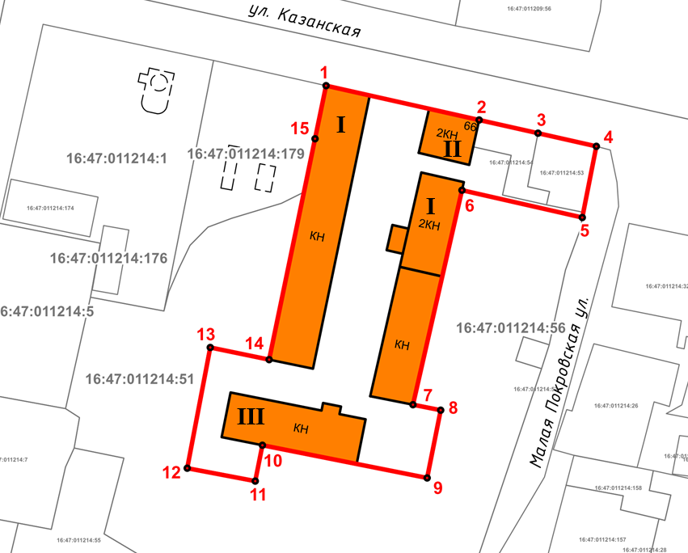
Масштаб 1:1000
Используемые условные знаки и обозначения:
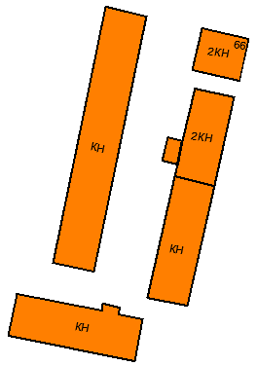 | – объект культурного наследия «Комплекс пивоваренного завода: два производственных корпуса, административное здание, производственный корпус», вторая половина XIX в.  I – «Два производственных корпуса», вторая половина XIX в.  II – «Административное здание», вторая половина XIX в.  III – «Производственный корпус», конец XIX в.
 | – граница территории объекта культурного наследия
1 – 15 | − номер характерной точки границы территории объекта культурного наследия
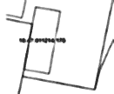 | – границы земельных участков
16:47:011214:56 | – кадастровый номер земельного участка
Картографическое описание
границ территории объекта культурного наследия регионального значения «Комплекс пивоваренного завода: два производственных корпуса, административное здание, производственный корпус», вторая половина XIX в., расположенного по адресу: Республика Татарстан, Елабужский муниципальный район, г. Елабуга, ул. Казанская, д. 66, д. 68

Границы территории объекта культурного наследия регионального значения «Комплекс пивоваренного завода: два производственных корпуса, административное здание, производственный корпус», вторая половина XIX в., расположенного по адресу: Республика Татарстан, Елабужский муниципальный район, г. Елабуга, ул. Казанская, д. 66, д. 68, проходят:

Прохождение границ |  | Описание прохождения границ
от точки | до точки | Описание прохождения границ
1 | 4 | от точки 1 по красной линии ул. Казанская в юго-восточном направлении на расстояние 66, 49 метра до точки 4
4 | 5 | от точки 4 по границе земельного участка с кадастровым номером 16:47:011214:53 в юго-западном направлении на расстояние 17,06 метра до точки 5
5 | 6 | от точки 5 по внутриквартальной границе в северо-западном направлении на расстояние 29,85 метра до точки 6
6 | 7 | от точки 6 по внутриквартальной границе в юго-западном направлении на расстояние 53,38 метра до точки 7
7 | 8 | от точки 7 в юго-восточном направлении на расстояние 6,84 метра до точки 8
8 | 9 | от точки 8 в юго-западном направлении на расстояние 16,76 метра до точки 9
9 | 10 | от точки 9 в северо-западном направлении на расстояние 40,63 метра до точки 10
10 | 11 | от точки 10 в юго-западном направлении на расстояние 8,87 метра до точки 11
11 | 12 | от точки 11 в северо-западном направлении на расстояние 16,75 метра до точки 12
12 | 13 | от точки 12 в северо-восточном направлении на расстояние 29,82 метра до точки 13
13 | 14 | от точки 13 в юго-восточном направлении на расстояние 14,54 метра до точки 14
14 | 15 | от точки 14 в северо-восточном направлении на расстояние 54,73 метра до точки 15
15 | 1 | от точки 15 по границе земельного участка с кадстровым номером 16:47:011214:179 в северо-восточном направлении на расстояние 13,16 метра до точки 1

Таблица характерных (поворотных) точек
границ территории объекта культурного наследия регионального
значения «Комплекс пивоваренного завода: два производственных корпуса, административное здание, производственный корпус», вторая половина XIX в., расположенного по адресу: Республика Татарстан, Елабужский муниципальный район, г. Елабуга, ул. Казанская, д. 66, д. 68

№ | Координаты характерных (поворотных) точек  в местной системе координат (МСК-16)
№ | X | Y
1 | 471893.87 | 2302422.41
2 | 471885.54 | 2302459.44
3 | 471882.34 | 2302473.68
4 | 471879.15 | 2302487.79
5 | 471861.88 | 2302484.39
6 | 471868.50 | 2302455.29
7 | 471816.45 | 2302443.43
8 | 471815.12 | 2302450.14
9 | 471798.68 | 2302446.86
10 | 471806.62 | 2302407.01
11 | 471797.92 | 2302405.28
12 | 471801.05 | 2302388.83
13 | 471830.34 | 2302394.40
14 | 471827.39 | 2302408.64
15 | 471880.99 | 2302419.74
1 | 471893.87 | 2302422.41

